Опорный конспект преподаватель Поддубный М.Г.

Инжекторная система
Содержание
- Устройство системы
- Как все работает
- Виды и типы инжекторов
- Обратная связь с датчиками
На всех современных автомобилях с бензиновыми моторами используется инжекторная система подачи топлива, поскольку она является более совершенной, чем карбюраторная, несмотря на то, что она конструктивно более сложная.
Инжекторный двигатель – не новь, но широкое распространение он получил только после развития электронных технологий. Все потому, что механически организовать управление системой, обладающей высокой точностью работы было очень сложно. Но с появлением микропроцессоров это стало вполне возможно.
Инжекторная система отличается тем, что бензин подается строго заданными порциями принудительно в коллектор (цилиндр).
Устройство ДВС
Основным достоинством, которым обладает инжекторная система питания, является соблюдение оптимальных пропорций составных элементов горючей смеси на разных режимах работы силовой установки. Благодаря этому достигается лучший выход мощности и экономичное потребление бензина.

Устройство системы
Инжекторная система подачи топлива состоит из электронной и механической составляющих. Первая контролирует параметры работы силового агрегата и на их основе подает сигналы для срабатывания исполнительной (механической) части.
К электронной составляющей относится микроконтроллер (электронный блок управления) и большое количество следящих датчиков:
- лямбда-зонд;
- положения коленвала;
- массового расхода воздуха;
- положения дроссельной заслонки;
- детонации;
- температуры ОЖ;
- давления воздуха во впускном коллекторе.
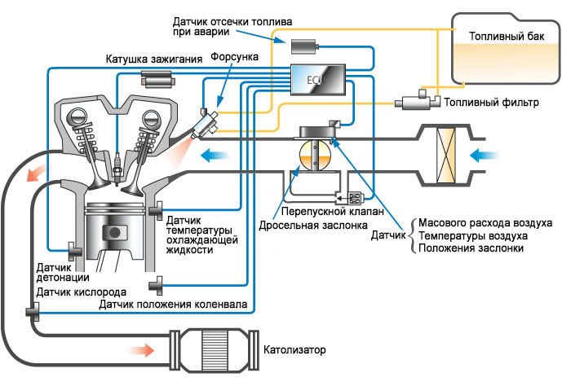
Датчики системы инжектора
На некоторых авто могут иметься еще несколько дополнительных датчиков. У всех у них одна задача – определять параметры работы силового агрегата и передавать их на ЭБУ
Что касается механической части, то в ее состав входят такие элементы:
- бак;
- электрический топливный насос;
- топливные магистрали;
- фильтр;
- регулятор давления;
- топливная рампа;
- форсунки.
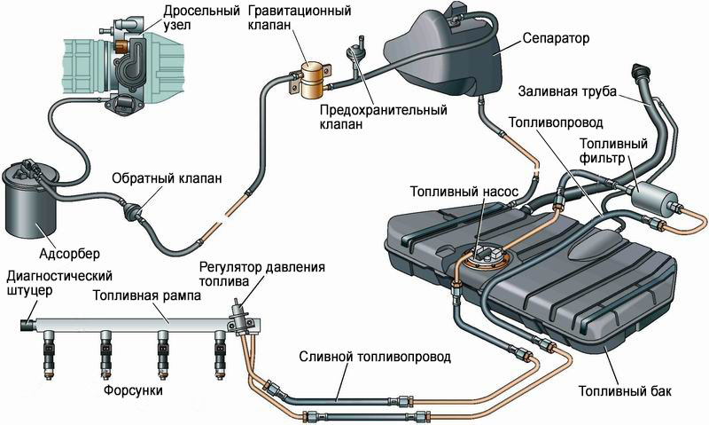
Простая инжекторная
Двигатели с впрыском бензина во впускной коллектор имеют ряд неоспоримых преимуществ перед карбюраторными двигателями:
- топливо распределяется по цилиндрам более равномерно, что повышает экономичность двигателя и уменьшает его вибрацию, вследствие отсутствия карбюратора снижается сопротивление впускной системы и улучшается наполнение цилиндров
- появляется возможность несколько повысить степень сжатия рабочей смеси, так как ее состав в цилиндрах более однородный
- достигается оптимальная коррекция состава смеси при переходе с одного режима на другой
- обеспечивается лучшая приемистость двигателя
- в отработавших газах содержится меньше вредных веществ
система подачи топлива

Как все работает
Теперь рассмотрим принцип работы инжекторного двигателя отдельно по каждой составляющей. С электронной частью, в целом, все просто. Датчики собирают информацию о скорости вращения коленчатого вала, воздуха (поступившего в цилиндры, а также остаточной его части в отработанных газах), положения дросселя (связанного с педалью акселератора), температуры ОЖ. Эти данные датчики передают постоянно на электронный блок, благодаря чему и достигается высокая точность дозировки бензина.
Поступающую с датчиков информацию ЭБУ сравнивает с данными, внесенными в картах, и уже на основе этого сравнения и ряда расчетов осуществляет управление исполнительной частью.В электронный блок внесены так называемые карты с оптимальными параметрами работы силовой установки (к примеру, на такие условия нужно подать столько-то бензина, на другие – столько-то).
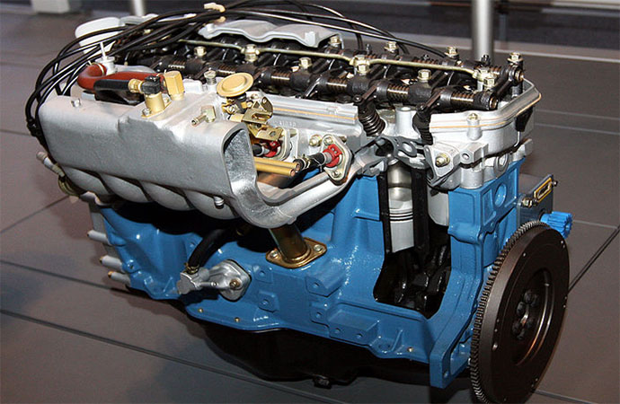
Первый инжекторный двигатель Toyota 1973 года
Чтобы было понятнее, рассмотрим более подробно алгоритм работы электронного блока, но по упрощенной схеме, поскольку в действительности при расчете используется очень большое количество данных. В целом, все это направлено на высчитывание временной длины электрического импульса, который подается на форсунки.
Поскольку схема – упрощенная, то предположим, что электронный блок ведет расчеты только по нескольким параметрам, а именно базовой временной длине импульса и двум коэффициентам – температуры ОЖ и уровне кислорода в выхлопных газах. Для получения результата ЭБУ использует формулу, в которой все имеющиеся данные перемножаются.
Для получения базовой длины импульса, микроконтроллер берет два параметра – скорость вращения коленчатого вала и нагрузку, которая может высчитываться по давлению в коллекторе.
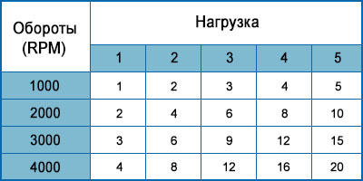
К примеру, обороты двигателя составляют 3000, а нагрузка 4. Микроконтроллер берет эти данные и сравнивает с таблицей, внесенной в карту. В данном случае получаем базовую временную длину импульса 12 миллисекунд.
Но для расчетов нужно также учесть коэффициенты, для чего берутся показания с датчиков температуры ОЖ и лямбда-зонда. К примеру, температура составляется 100 град, а уровень кислорода в отработанных газах составляет 3. ЭБУ берет эти данные и сравнивает с еще несколькими таблицами. Предположим, что температурный коэффициент составляет 0,8, а кислородный – 1,0.
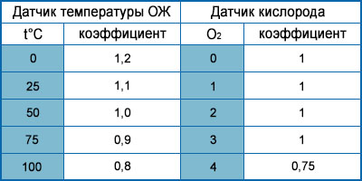
Получив все необходимые данные электронный блок проводит расчет. В нашем случае 12 множиться на 0,8 и на 1,0. В результате получаем, что импульс должен составлять 9,6 миллисекунды.
Описанный алгоритм – очень упрощенный, на деле же при расчетах может учитываться не один десяток параметров и показателей.
Поскольку данные поступают на электронный блок постоянно, то система практически мгновенно реагирует на изменение параметров работы мотора и подстраивается под них, обеспечивая оптимальное смесеобразование.
Стоит отметить, что электронный блок управляет не только подачей топлива, в его задачу входит также регулировка угла зажигания для обеспечения оптимальной работы мотора.
Теперь о механической части. Здесь все очень просто: насос, установленный в баке, закачивает в систему бензин, причем под давлением, чтобы обеспечить принудительную подачу. Давление должно быть определенным, поэтому в схему включен регулятор.
По магистралям бензин подается на рампу, которая соединяет между собой все форсунки. Подающийся от ЭБУ электрический импульс приводит к открытию форсунок, а поскольку бензин находится под давлением, то он через открывшийся канал просто впрыскивается.

Виды и типы инжекторов
Инжекторы бывают двух видов:
- С одноточечным впрыском. Такая система является устаревшей и на автомобилях уже не используется. Суть ее в том, что форсунка только одна, установленная во впускном коллекторе. Такая конструкция не обеспечивала равномерного распределения топлива по цилиндрам, поэтому ее работа была сходной с карбюраторной системой.
- Многоточечный впрыск. На современных авто используется именно этот тип. Здесь для каждого цилиндра предусмотрена своя форсунка, поэтому такая система отличается высокой точностью дозировки. Устанавливаться форсунки могут как во впускной коллектор, так и в сам цилиндр (инжекторная система непосредственного впрыска).
На многоточечной инжекторной системе подачи топлива может использовать несколько типов впрыска:
- Одновременный. В этом типе импульс от ЭБУ поступает сразу на все форсунки, и они открываются вместе. Сейчас такой впрыск не используется.
- Парный, он же попарно-параллельный. В этом типе форсунки работают парами. Интересно, что только одна из них подает топливо непосредственно в такте впуска, у второй же такт не совпадает. Но поскольку двигатель – 4-тактный, с клапанной системой газораспределения, то несовпадение впрыска по такту на работоспособность мотора влияния не оказывает.
- Фазированный. В этом типе ЭБУ подает сигналы на открытие для каждой форсунки отдельно, поэтому впрыск происходит с совпадением по такту.
Примечательно, что современная инжекторная система подачи топлива может использовать несколько типов впрыска. Так, в обычном режиме используется фазированный впрыск, но в случае перехода на аварийное функционирование (к примеру, один из датчиков отказал), инжекторный двигатель переходит на парный впрыск.

Обратная связь с датчиками
Одним из основных датчиков, на показаниях которого ЭБУ регулирует время открытия форсунок, является лямбда-зонд, установленный в выпускной системе. Этот датчик определяет остаточное (не сгоревшее) количество воздуха в газах.
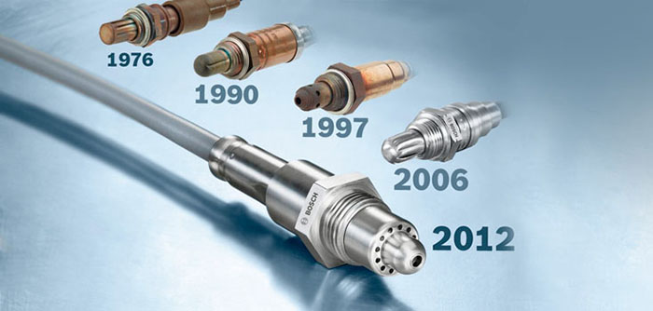
Эволюция датчика лямбда-зонд от Bosch
Благодаря этому датчику обеспечивается так называемая «обратная связь». Суть ее заключается вот в чем: ЭБУ провел все расчеты и подал импульс на форсунки. Топливо поступило, смешалось с воздухом и сгорело. Образовавшиеся выхлопные газы с не сгоревшими частицами смеси выводится из цилиндров по системе отвода выхлопных газов, в которую установлен лямбда-зонд. На основе его показаний ЭБУ определяет, правильно ли были проведены все расчеты и при надобности вносит корректировки для получения оптимального состава. То есть, на основе уже проведенного этапа подачи и сгорания топлива микроконтроллер делает расчеты для следующего.
Стоит отметить, что в процессе работы силовой установки существуют определенные режимы, при которых показания кислородного датчика будут некорректными, что может нарушить работу мотора или требуется смесь с определенным составом. При таких режимах ЭБУ игнорирует информацию с лямбда-зонда, а сигналы на подачу бензина он отправляет, исходя из заложенной в карты информации.
На разных режимах обратная связь работает так:
- Запуск мотора. Чтобы двигатель смог завестись, нужна обогащенная горючая смесь с увеличенным процентным содержанием топлива. И электронный блок это обеспечивает, причем для этого он использует заданные данные, и информацию от кислородного датчика он не использует;
- Прогрев. Чтобы инжекторный двигатель быстрее набрал рабочую температуру ЭБУ устанавливает повышенные обороты мотора. При этом он постоянно контролирует его температуру, и по мере прогрева корректирует состав горючей смеси, постепенно ее обедняя до тех пор, пока состав ее не станет оптимальным. В этом режиме электронный блок продолжает использовать заданные в картах данные, все еще не используя показания лямбда-зонда;
- Холостой ход. При этом режиме двигатель уже полностью прогрет, а температура выхлопных газов – высокая, поэтому условия для корректной работы лямбда-зонда соблюдаются. ЭБУ уже начинает использовать показания кислородного датчика, что позволяет установить стехиометрический состав смеси. При таком составе обеспечивается наибольший выход мощности силовой установки;
- Движение с плавным изменением оборотов мотора. Для достижения экономичного расхода топлива при максимальном выходе мощности, нужна смесь со стехиометрическим составом, поэтому при таком режиме ЭБУ регулирует подачу бензина на основе показания лямбда-зонда;
- Резкое увеличение оборотов. Чтобы инжекторный двигатель нормально отреагировал на такое действие, нужна несколько обогащенная смесь. Чтобы ее обеспечить, ЭБУ использует данные карт, а не показания лямбда-зонда;
- Торможение мотором. Поскольку этот режим не требует выхода мощности от мотора, то достаточно, чтобы смесь просто не давала остановиться силовой установке, а для этого подойдет и обедненная смесь. Для ее проявления показаний лямбда-зонда не нужно, поэтому ЭБУ их не использует.
Как видно, лямбда-зонд хоть и очень важен для работы системы, но информация с него используется далеко не всегда.
Напоследок отметим, что инжектор хоть и конструктивно сложная система и включает множество элементов, поломка которых сразу же сказывается на функционировании силовой установки, но она обеспечивает более рациональный расход бензина, а также повышает экологичность автомобиля. Поэтому альтернативы этой системе питания пока нет.

